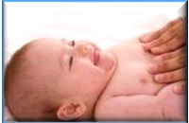
"Masaža dojenčka ni trend. Je stara umetnost, ki vam pomaga razumeti edinstveno, neverbalno govorico vašega dojenčka in ljubeznivo nanjo odgovoriti."
(Vimala McClure)

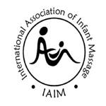
Masaža je čudovit način za spoznavanje otroka v prvih tednih in mesecih njegovega življenja. Masaža ima tako za otroka kot za njegove starše številne prednosti, hkrati pa predstavlja tudi sprostitev in čas, ko se starši lahko popolnoma posvetijo in prepustijo otroku.
Nekaj prednosti masaže:
- Vzpostavljanje vezi med otrokom in starši
- Pomaga hitreje prepoznati otrokove signale in potrebe
- Spodbuja razvoj čutil
- Uravnavanje prebave
- Lajšanje bolečin (npr. pri izraščanju zob)
- Krepitev imunskega sistema
- Boljši spanec

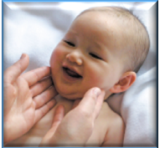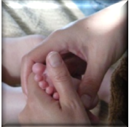
Tečaj masaže dojenčka, ki je kombinacija indijske, švedske in refleksne masaže z nekaj osnovami joge, se izvaja enkrat tedensko (60 do 90 minut) v obdobju petih tednov.
Starši in dojenčki imajo v tem obdobju dovolj časa, da se doma naučijo in navadijo masaže. Vsak teden se tako naučimo masirati določen predel telesa, temu sledi ponovitev prijemov iz prejšnjih srečanj.
Za masažo uporabljamo ekološko pridelano hladno stisnjeno sončnično olje, ki ga prejmete na prvem srečanju.
KJE: Zdravstvena fakulteta Ljubljana, Zdravstvena pot 5, soba 436
KDAJ: 5 srečanj po 90 minut; organizirano novembra oz. decembra 2012 ob najmanj 4 prijavah.
OPREMA: vse kar potrebujete za dojenčka, udobna oblačila za vas, podloga za na tla (če jo imate).
CENA: je 90 EUR, vključuje udeležbo na tečaju in masažno olje. Udeležba na prvem srečanju je brezplačna.

IZVAJALKI:
inštruktorici za masažo dojenčkov pod okriljem mednarodnega združenja-International Association of Infant Massage-IAIM UK sta izkušeni predavateljici babištva.
TITA STANEK ZIDARIČ (epošta: tita.zidaric@zf.uni-lj.si) je diplomirana babica z zaključenim magisterijem babištva v Veliki Britaniji. Zaposlena je kot asistentka za področje babištva na Zdravstveni fakulteti Ljubljana. Je mednarodno pooblaščena svetovalka za dojenje IBCLC (International Board Certified Lactation Consultant). V letu 2010 je pridobila certifikat za opazovanje novorojenčkovega vedenja. Je ena izmed vodij seminarjev pri Familylab Slovenija. Opravljen ima tečaj za vodenje telesne aktivnosti v nosečnosti ter tečaj za izvajanje terapevtskih vaj za stabilizacijo hrbtenice in medenice pri bolečini v križu.
mag. ANA POLONA MIVŠEK (epošta:polona.mivsek@zf.uni-lj.si) je diplomirana babica z zaključenim magisterijem babištva v Veliki Britaniji. Zaposlena je kot predavateljica za področje babištva na Zdravstveni fakulteti Ljubljana. Leta 2010 je pridobila certifikat (Newborn Behavioural Observation), certifikat za vodenje telesne aktivnosti v nosečnosti ter certifikat za izvajanje terapevtskih vaj za stabilizacijo hrbtenice in medenice pri bolečini v križu.
INFORMACIJE: Center za vseživljenjsko učenje Zdravstvene fakulteta, Sonja Lojk
Telefon: 01/300-11-98, e-pošta: cvu@zf.uni-lj.si

